Конкурс – сценарий

«ЗОВ ДЖУНГЛЕЙ»

Учитель
физической культуры
Муковкина Светлана Николаевна

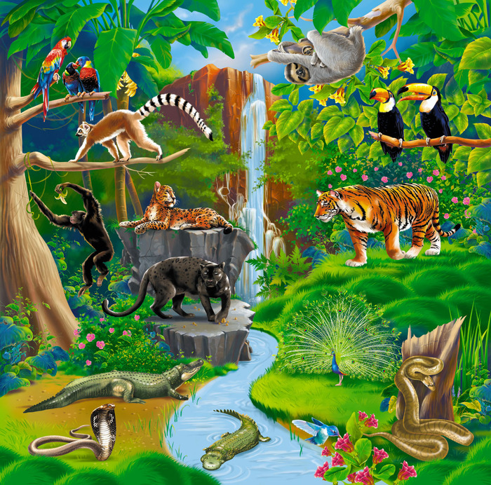

Под звуки детской песенки входят команды в спортивный зал.

Ведущий: Добрый день уважаемые взрослые, девочки и мальчики! Сегодня мы проводим конкурс «Зов джунглей!». Он проводится впервые в нашей школе, но все ребята с ним уже, наверное, знакомы – видели по телевизору, а сегодня мы с вами, уважаемые болельщики, станем свидетелями настоящего поединка команд. «Хищников» 3А класса и «Травоядных» 3Б класса.
(когда ведущий называет команду, она должна встать, помахать руками, тем самым поприветствовать зрителей)
Попозже мы с ними познакомимся поближе, а сейчас я Вам представляю наших судей (представляет судейскую коллегию).

Команды одеты в одинаковую форму.

Ведущий: Как настоящие «хищники», ваша команда, выигрывая, будет получать кость, а команда «травоядных» за выигрыш будет получать банан.
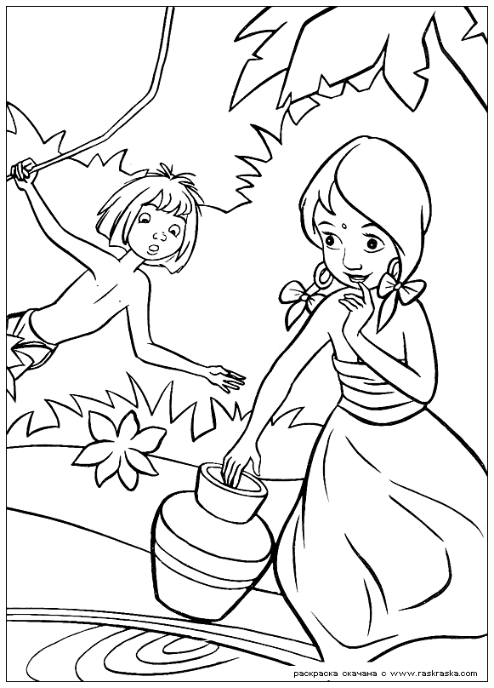
Познакомимся с нашими участниками (ведущий задает вопросы детям):
- Чем любишь заниматься?
- Любимое блюдо.
- Что любишь читать?
- Тебе нравиться участвовать в соревнованиях?
- Какие уроки самые любимые?
- Есть ли дома животные?
- Кем хочешь быть, когда вырастешь?
- Что умеешь готовить сам?
- Помогаешь ли дома маме?
- Как ты думаешь, вы проиграете, или выиграете?

Ведущий: Мы познакомились с нашими командами. И сейчас мы начинаем наш конкурс.
Ведущий: Джунгли!
Все: Зовут!
Играет музыка.
Ведущий: Говорят, что «хищники» и «травоядные» ловкие и смелые, ведь они сами по себе добывает еду, вот мы сейчас и посмотрим, как они достанут яйца из гнезда.


Конкурс 1. «Принеси яйцо из гнезда»

Описание: 2 таза, в них налита вода,
плавают
по 8 штук пластмассовых яиц из
«киндер-сюрприза».
Тазы стоят на середине зала, на столе,
на стульях рядом с участниками
стоят тарелки, в них по 8 ложек.
Нужно взять ложку в зубы, добежать
до таза, выловить яйцо и бегом принести
его в ложке в тарелку.

Ведущий: Закончился первый конкурс, и команда (называет команду) получает (банан или кость) – подбрасывает вверх кость или банан, участники ловят и складывают каждый в свою корзину.

Ведущий: А мы продолжаем наш конкурс «Джунгли…
Все:… зовут!»

Конкурс 2. «Обезьяньи прыжки».

Ведущий: «Травоядным» и «хищникам», я думаю,
очень легко выполнить этот конкурс,
ведь они носятся в своих джунглях, как угорелые.

Ведущий: Закончился конкурс и (называет команду)
получила (кость или банан).
А мы продолжаем наш конкурс «Джунгли…
Все: …зовут!»

Ведущий: следующий конкурс (3) «Сбей кегли кокосами».

Описание: На середине зала стоят в хаотичном порядке кегли (20 штук), в ведре лежат 8 мячей, нужно каждому участнику подойти к линии, встать на колени и, стоя на коленях, сбить одним мячом как можно больше кеглей.

Ведущий: Конкурс закончился и команда … получат ( кость или банан).

Конкурс 4 « Принеси воды и не разлей ее, преодолев препятствие».

Ведущий: Ребята, ведь в джунглях практически нет воды, ее надо беречь, вот мы и посмотрим, кто же из участников перенесет воду быстро и не разольет ее.

Описание: На поднос ставится кружка с водой, 3 барьера для одной команды и 3 барьера для другой команды. Нужно пройти до стойки, а в обратную сторону, барьеры обходить «змейкой».


Ведущий: Конкурс закончился и команда … получат ( кость или банан). А мы продолжаем наш конкурс «Джунгли…
Все: …зовут!»

Ведущий: В джунглях всякое бывает,
там действует закон «выживает сильнейший»,
а у нас сильнейший должен устоять на скамейке.

Конкурс 5 «Бой с подушками».
Описание: Перевернуть скамейку,
на нее участники по очереди в парах встают
и бьют друг друга подушками ниже пояса
, кто вперед потеряет равновесие.

Ведущий: Конкурс закончился, а мы продолжаем дальше. Победитель конкурса команда… (получает банан или кость).

Конкурс 6 «Битый не битого везет».(катание на «карачках», девочки едут на мальчиках)
Описание: Сначала пара бежит, взявшись за руки. Затем мальчик встает на «карачки», девочка садится на него и они едут по двум матам, затем снова бегут, взявшись за руки до стойки и в обратную сторону, выполняют то же самое.

Ведущий: Закончился конкурс и (называет команду) получила (кость или банан). А мы продолжаем наш конкурс.

Конкурс 7 «Сделай мумию».
Описание: 1 человек из команды стоит по стойке «смирно», а остальные 7 по очереди за 2 минуты должны обмотать одного участника туалетной бумагой.

Ведущий: Закончился конкурс и (называет команду)
получила (кость или банан).

Следующий конкурс (8) «Сила духа».
Описание: стоя на «карачках», дуть на шарик и загнать
его в коробку. И так делает каждый участник.

Ведущий: Итоги конкурса «Сила духа». Команда …
получает (банан или кость).

Конкурс 9 «Прыжки в мешках».
Описание: каждый участник прыгает в мешке до поворотной стойки и обратно.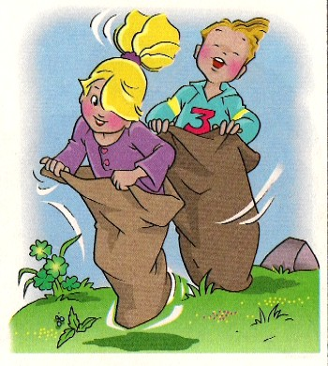

Ведущий: Закончился конкурс и (называет команду) получила (кость или банан). И последний «Интеллектуальный конкурс» (10). Мы проверим, как вы знаете породы собак (участники поочередно, выбегая на середину зала говорят породы собак)

Ведущий: Вот и закончился наш конкурс «Джунгли…
Все: …зовут!»
Ведущий: Команда «травоядных» заработала … бананов, а команда 2 хищников … костей.
Спасибо, Всем за активное участие в конкурсе. Команда победительница награждается призом, а каждый участник конкурса – сладким призом (шоколад). Спасибо, Всем болельщикам за то, что хорошо «болели».


Звучит детская музыка и под аплодисменты зрителей участники выходят из зала.

Что необходимо к конкурсу:

- Магнитофон, диски
- Столик, стулья, ручки, бланки, протокол, скотч
- Плакат «Зов джунглей!»
- 2 тазика с водой, 16 пластмассовых яиц, 16 ложек, 2 тарелки, 2 стула
- Кости, бананы в коробке, 2 корзины
- Стойки для обводки эстафеты
- Кегли 20 штук, мячи-кокосы 8 штук, мел, чтобы чертить круги, гду будут стоять кегли
- 2 подноса, 6 барьеров, 2 стойки
- Скамейка и 2 подушки
- 4 гимнастических мата
- 2 рулона туалетной бумаги
- 6 теннисных шариков, 2 коробки, чтобы в них загнать шарики, 2 резинки (в них будут летать следующие шарики)
- 2 мешка
- Призы

Итоговая таблица
Класс | Принеси яйцо из гнезда | Обезьяньи прыжки | Принеси воды и не разлей | Сбей кегли «кокосами» | Бой подушками | Битый не битого везет | Сделай мумию | Сила духа | Прыжки в мешках | Интеллектуальный конкурс | Итоги | Место
Класс | 1 | 2 | 3 | 4 | 5 | 6 | 7 | 8 | 9 | 10 | Итоги | Место
3 А «травоядные»

3 Б
«хищники»

